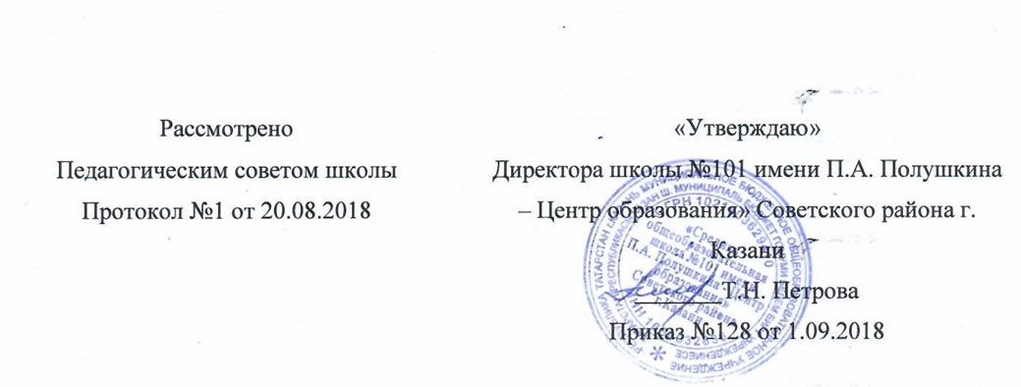

Положение о порядке оформления возникновения, изменения, приостановления и прекращения образовательных отношений между МБОУ «Школа №101 имени
П.А. Полушкина – Центр образования» Советского района г.Казани
и обучающимися и (или) родителями (законными представителями) несовершеннолетних обучающихся
Общие положения
  - Настоящее Положение разработано в соответствии с Федеральным законом от 29.12.2012 № 273-ФЗ «Об образовании в Российской Федерации», Уставом Муниципального бюджетного общеобразовательного учреждения
«Средняя общеобразовательная школа №101 имени П.А.Полушкина – Центр образования» Советского района г.Казани (далее - Школа), Правилами приема граждан на обучение.
  - Настоящее Положение регламентирует оформление возникновения, изменения, приостановления и прекращения отношений между Школой, обучающимися и (или) родителями (законными представителями) несовершеннолетних обучающихся.
  - Под образовательными отношениями в данном Положении понимается совокупность общественных отношений по реализации права граждан на образование, целью которых является освоение учащимися содержания образовательных программ.
  - Участники образовательных отношений - обучающиеся, родители (законные представители) несовершеннолетних обучающихся, педагогические работники и их представители, Школа.
    - Возникновение образовательных отношений

  - Основанием возникновения образовательных отношений является приказ директора ОУ о приеме (зачислении) лица в Школу на обучение или для прохождения промежуточной аттестации и (или) государственной итоговой аттестации и (или) договор об образовании между Школой, обучающимся и (или) родителями (законными представителями) несовершеннолетнего обучающегося.

  - Приказ о приеме (зачислении) лица на обучение издается на основании личного заявления совершеннолетнего гражданина, или гражданина, имеющего основное общее образование, или родителей (законных представителей) несовершеннолетних детей. Оформление приема производится в соответствии с действующим законодательством и Правилами приема граждан на обучение.
  - Права и обязанности участников образовательных отношений, предусмотренные законодательством и локальными нормативными актами Школы, возникают с даты, указанной в приказе о приеме лица на обучение или договоре об образовании.

    - Изменение образовательных отношений

  - Образовательные отношения изменяются в случае изменения условий получения обучающимся образования по конкретной основной или дополнительной образовательной программе, повлекшего за собой изменение взаимных прав и обязанностей обучающегося и Школы:
- переход на форму семейного образования и самообразования;
- переход на обучение в очной, очно-заочной или заочной форме;
- переход на обучение по индивидуальному учебному плану;
- переход на обучение на дому;
- переход на обучение по другой образовательной программе.
  - Образовательные отношения могут быть изменены:
- по инициативе совершеннолетнего обучающегося, обучающегося, имеющего основное общее образование, родителей (законных представителей) несовершеннолетнего обучающегося на основании заявления, поданного в письменной форме;
- по инициативе Школы в случае неудовлетворительного результата промежуточной аттестации обучающегося в форме семейного образования;
- по соглашению участников образовательных отношений.
  - Основанием для изменения образовательных отношений является приказ директора Школы и (или) дополнительное соглашение к договору об образовании.
  - Права и обязанности участников образовательных отношений, предусмотренные законодательством об образовании и локальными нормативными актами школы, изменяются с даты, указанной в приказе или дополнительном соглашении к договору об образовании.

    - Прекращение образовательных отношений

  - Образовательные отношения прекращаются в связи с отчислением обучающегося из Школы:
- в связи с получением образования (завершением обучения);
- досрочно по основаниям, установленным в п.4.2. настоящих Правил.

  - Образовательные отношения могут быть прекращены досрочно в следующих случаях:
- по инициативе совершеннолетнего обучающегося, обучающегося, имеющего основное общее образование, родителей (законных представителей) несовершеннолетнего обучающегося в случае перевода обучающегося для продолжения освоения образовательной программы в другую организацию, осуществляющую образовательную деятельность, в порядке, предусмотренным Положением о порядке и основаниях перевода, отчисления и восстановления учащихся;
- по инициативе школы в случае применения к обучающемуся, достигшему возраста 15 лет, отчисления, как меры дисциплинарного взыскания, в случае совершения обучающимся действий, грубо нарушающих ее устав, правила внутреннего распорядка, а также в случае невыполнения обучающимся обязанностей по добросовестному и ответственному освоению образовательной программы и выполнению учебного плана;
- оставление обучающимся, достигшим возраста 15 лет, Школы до получения основного общего образования, по согласию родителей (законных представителей) несовершеннолетнего обучающегося, комиссии по делам несовершеннолетних и защите их прав и Управления образования Исполнительного комитета г.Казани;
- по обстоятельствам, не зависящим от воли обучающегося, родителей (законных представителей) несовершеннолетнего обучающегося и школы, в том числе в случаях ликвидации организации, осуществляющей образовательную деятельность, аннулирования лицензии на осуществление образовательной деятельности;
- по решению суда;
- в связи с расторжением (прекращением) договора.
  - Досрочное прекращение образовательных отношений по инициативе обучающегося, родителей (законных представителей) несовершеннолетнего обучающегося не влечет для него каких-либо дополнительных, в том числе материальных, обязательств перед Школой, если иное не установлено договором об образовании.
  - Основанием для прекращения образовательных отношений является приказ об отчислении обучающегося из Школы или факт расторжения (прекращения) договора об образования.
Права и обязанности участников образовательных отношений, предусмотренные законодательством об образовании и локальными нормативными актами школы, прекращаются с даты, указанной в приказе об отчислении, либо с даты расторжения (прекращения) договора.
  - При досрочном прекращении образовательных отношений Школой в трехдневный срок с даты приказа об отчислении обучающегося, либо с даты расторжения (прекращения) договора, отчисленному лицу выдается справка об

обучении или о периоде обучения по образцу, установленному Школой (см. Приложение).
  - Школа, ее учредитель в случае досрочного прекращения образовательных отношений по основаниям, не зависящим от воли сторон, обеспечивают перевод обучающихся в другие общеобразовательные организации для получения общего образования.
    - Приостановление образовательных отношений

  - Образовательные отношения могут быть приостановлены в случае отсутствия обучающегося на учебных занятиях по следующим причинам:
- нахождение в оздоровительном учреждении;
- продолжительная болезнь;
- длительное медицинское обследование;
- иные семейные обстоятельства.
  - Приостановление образовательных отношений, за исключением приостановления образовательных отношений по инициативе Школы, осуществляется по письменному заявлению совершеннолетнего обучающегося,
- обучающегося, имеющего основное общее образование, родителей (законных представителей) несовершеннолетнего обучающегося, в котором указывается причина приостановления образовательных отношений.
  - Приостановление образовательных отношений оформляется приказом директора Школы или дополнительным соглашением к договору.
  - Права и обязанности обучающегося, предусмотренные законодательством об образовании и локальными нормативными актами школы, приостанавливаются с даты, указанной в приказе, либо с даты, указанной в дополнительном соглашении к договору об образовании.

Справка об обучении

Приложение 1

Данная справка выдана
(фамилия, имя, отчество - при наличии)
дата рождения « » г.
в том, что он(а) с « » 20 г. по « » 20 г. обучался (обучалась) в
Муниципальном бюджетном общеобразовательном учреждении «Средняя общеобразовательная школа №101 имени П.А. Полушкина –Центр образования», по образовательным программам
(наименование образовательной программы/образовательных программ)

и получил(а) по учебным предметам, курсам, дисциплинам следующие отметки (количество баллов):
№ п/п | Наименование учебных предметов, курсов, дисциплин | Годовая отметка за последний год обучения | Итоговая отметка | Отметка, полученная на государственной  (итоговой) аттестации или количество баллов по результатам ЕГЭ
1 | 2 | 3 | 4 | 5
• | t

Директор
(подпись) (ФИО)

Дата выдачи « » 20 г. регистрационный №

(М.П.)

Приложение 2
Справка о периоде обучения
Данная справка выдана
(фамилия, имя, отчество - при наличии)

дата рождения « » г.
в том, что он(а) с « » 20 г. по « » 20 г. обучался (обучалась) в
Муниципальном бюджетном общеобразовательном учреждении «Средняя общеобразовательная школа №101 имени П.А. Полушкина- Центр образования», в классе в
учебном году по
образовательным программам
(наименование образовательной программы/образовательных программ

) и получил(а) по учебным предметам, курсам, дисциплинам следующие отметки:
№ п/п | Наименование учебных предметов, курсов,  дисциплин | Отметки за 20 -20 учебный год ( класс)
№ п/п | Наименование учебных предметов, курсов,  дисциплин | 1 четверть | _ четверть | _ четверть | Текущие отметки за четверть
1 | 2 | 3 | 4 | 5 | 6
Директор
(подпись) (ФИО)

Дата выдачи « _ » 20 г. регистрационный №

(М.П.)

Справка о периоде обучения
Данная справка выдана
(фамилия, имя, отчество - при наличии)

дата рождения « » г.

Приложение 3

в том, что он(а) с « » 20 г. по « » 20 г. обучался (обучалась) в
Муниципальном бюджетном общеобразовательном учреждении «Средняя общеобразовательная школа №101 имени П.А.Полушкина- Центр образования», в ______классе в ______________учебном году по образовательным программам ________________________________________________________________(наименование образовательной программы/образовательных программ)
и получил(а) по учебным предметам, курсам, дисциплинам следующие отметки:
№ п/п | Наименование учебных предметов, курсов, дисциплин | Отметки за 20 -20 учебный год ( класс)
№ п/п | Наименование учебных предметов, курсов, дисциплин | 1 полугодие | Текущие отметки за  2 полугодие
1 | 2 | 3 | 4
*

Директор
(подпись) (ФИО)

Дата выдачи « _ » 20 г. регистрационный №

(М.П.)

